Příloha č. 3 zadávací dokumentace

TECHNICKÁ SPECIFIKACE

Počítače
Parametr | ANO/NE | Hodnota/popis
Skříň provedení Desktop nebo Micro tower, minimálně 2 USB porty vyvedeny na čelní panel počítače pro přístup zepředu nikoli zboku. Skříň ve tvaru hranolu, bez výstupků nebo vyboulení. Příklady skříně jsou uvedeny na obrázku.
Originální MS Windows 10 Pro s downgr.Win 7 64 DOEM ( licence Win 10 pro- nainstalováno Win 7 pro )
Procesor Intel Pentium G4400
Paměť 4 GB DDR4
SSD 240GB SATAIII
Integrovaná grafická karta s výstupem HDMI, DVI a D-Sub
Integrovaná zvuková karta
DVD+-RW
4 x USB, 2x USB 3.0, Gb LAN, volný PCIe 16 slot
Záruka 36 měsíců

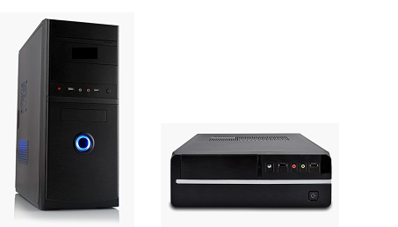

Monitory 24“
Parametr | ANO/NE | Hodnota/popis
Úhlopříčka 24“. Zadavatel má na mysli úhlopříčku, kterou uvádí výrobce ve svých parametrech - tedy 24" a nikoli 23,8" nebo 23,6"
Formát obrazu: širokoúhlý 16:9
LED podsvícení
Rozlišení ( šxv ): 1920x1080
VESA standart
Konektor 15 Pin D- Sub
Konektor DVI, HDMI
Repro
Výškově nastavitelný stojan
Záruka 36 měsíců

Datum: ……

Otisk razítka | ___________________________________  Podpis osoby oprávněné jednat za účastníka

